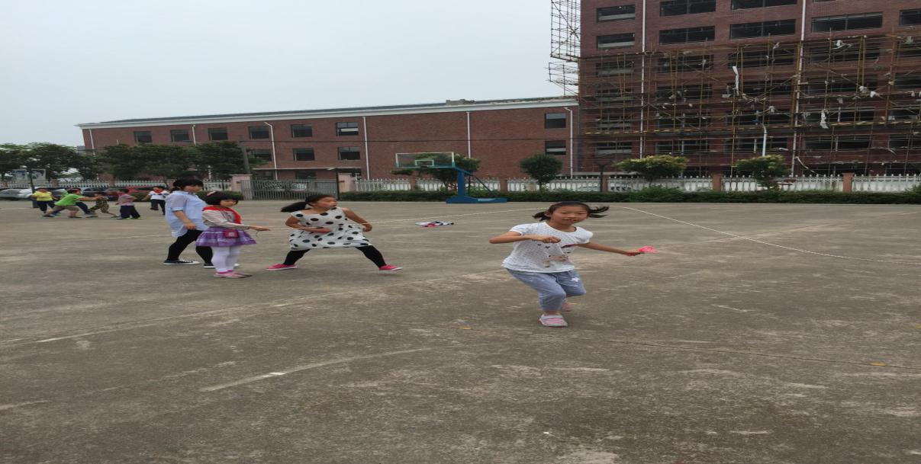

大课间，秩序井然。看！我们玩得多开心啊！

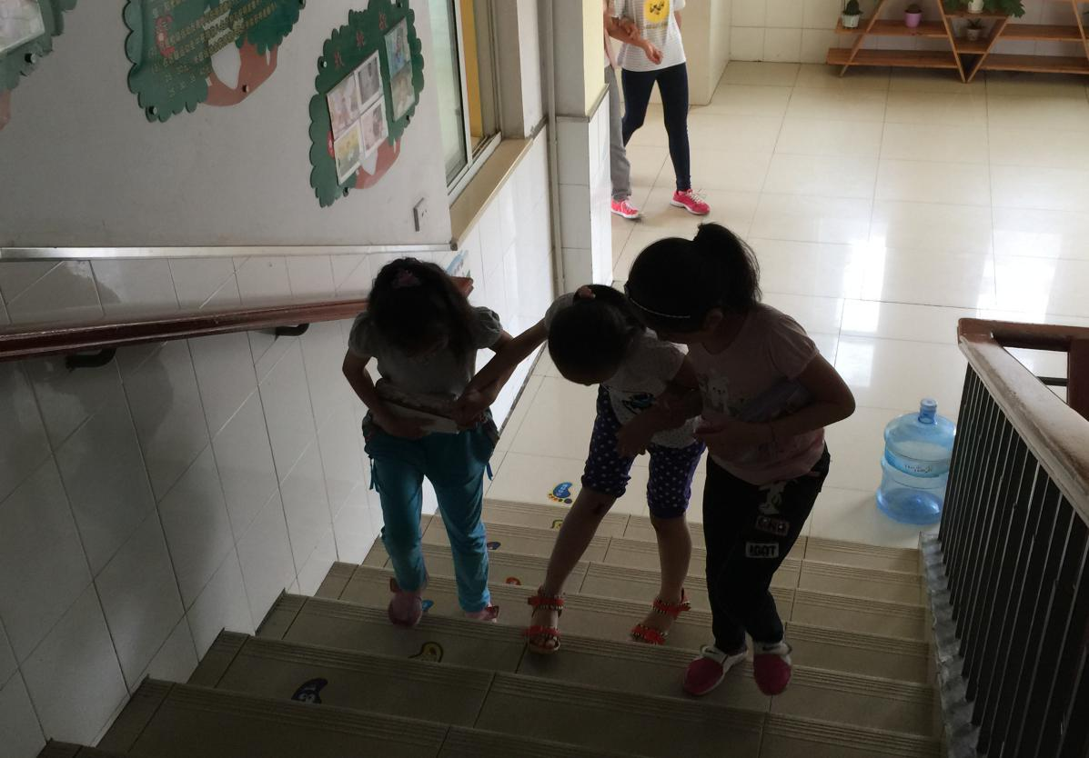

同学之间互相帮助，多么温暖的场面！我的腿受伤了，你就成了我的拐杖！因为我们是同学。

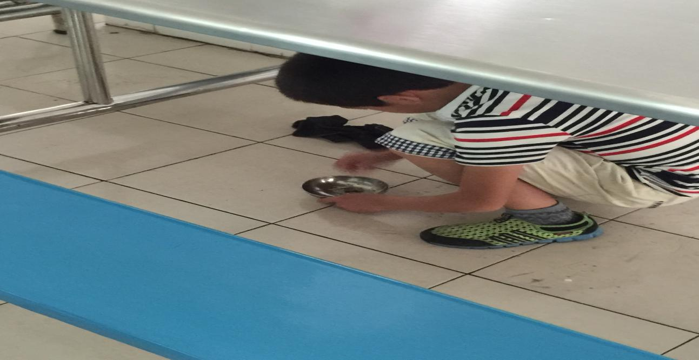

饭后打扫卫生，用我的小手捡起每一粒米，因为我是如春学子。

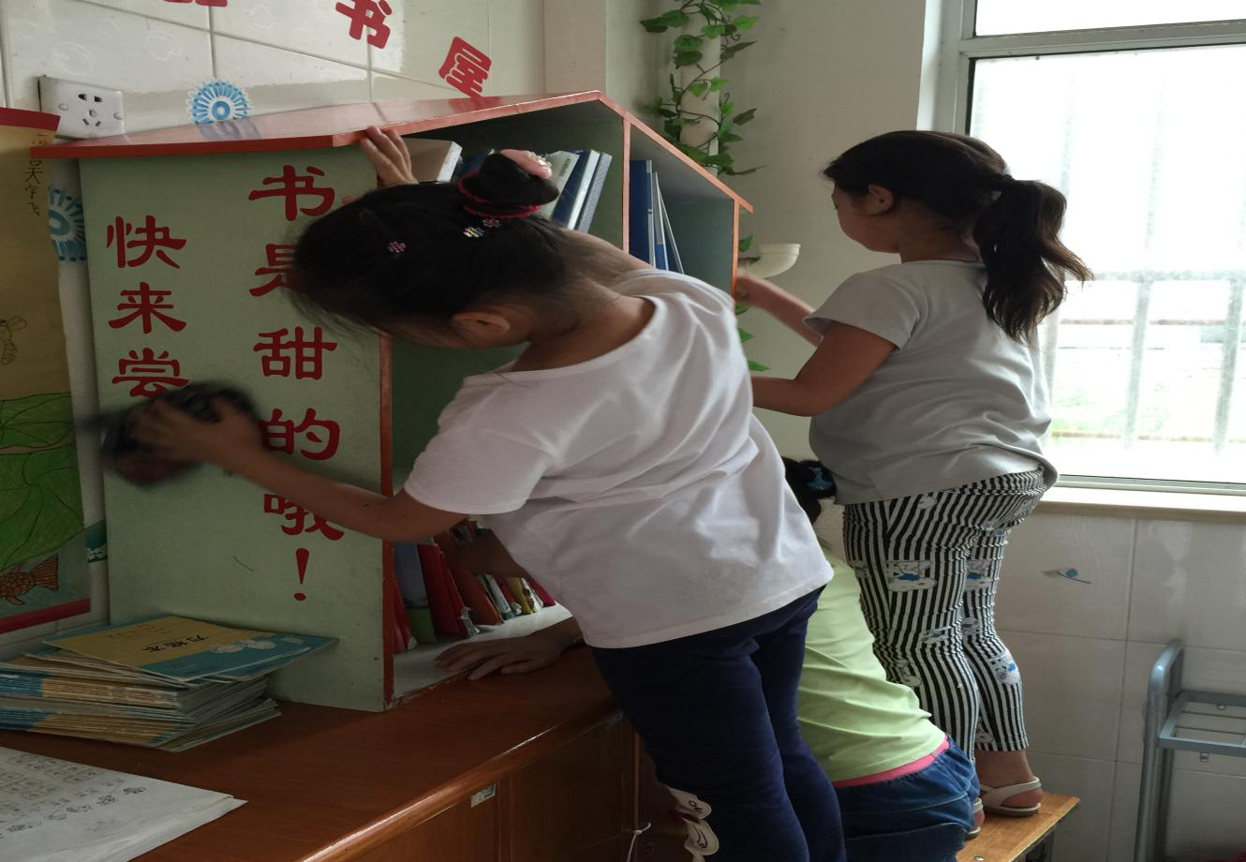

午饭后，我们一起携手打扫我们的书屋，我们是班级的小主人。
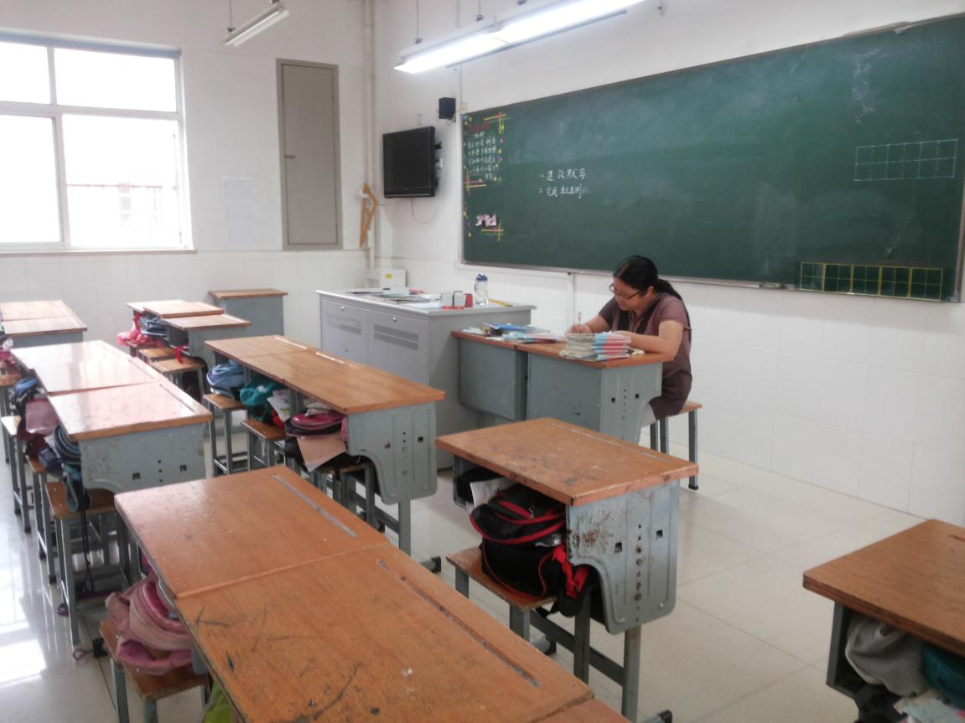
蒋海英老师利用吃饭前的时间认真批改学生的默写！
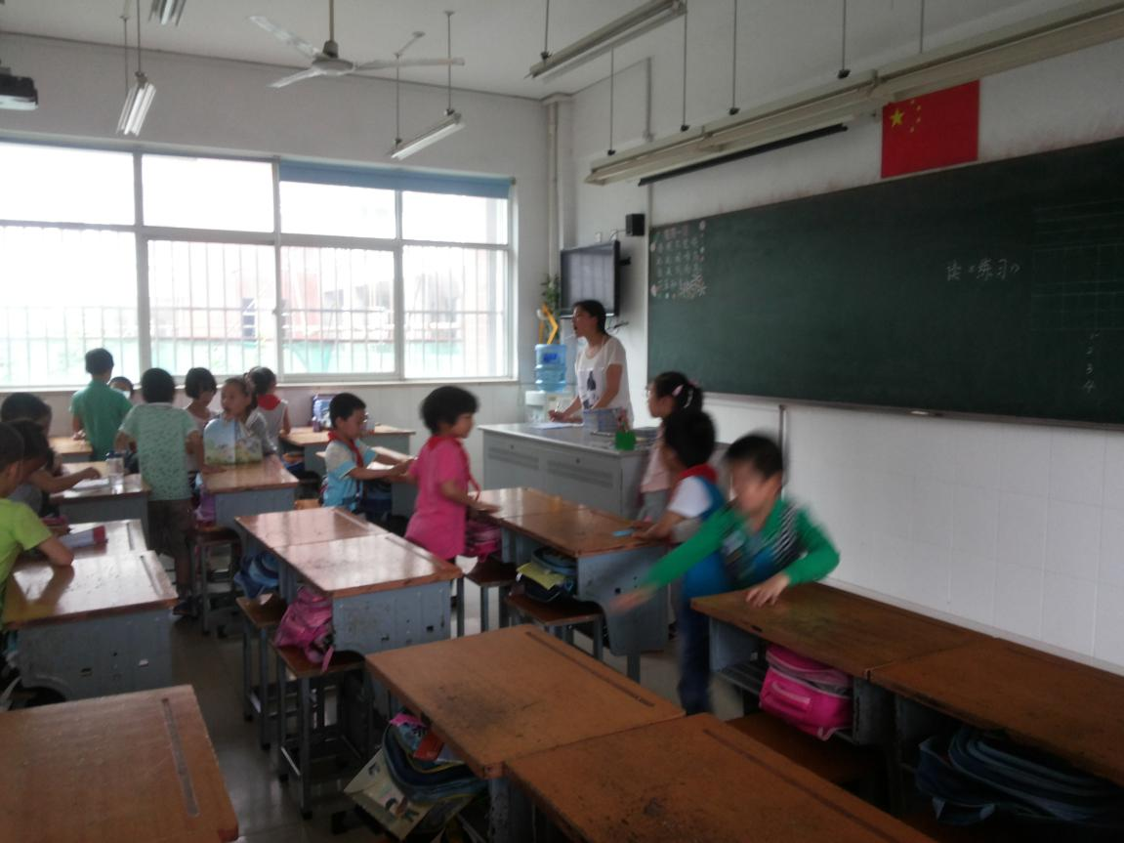
张亚妍老师在学生吃完饭后第一时间回到教师辅导。
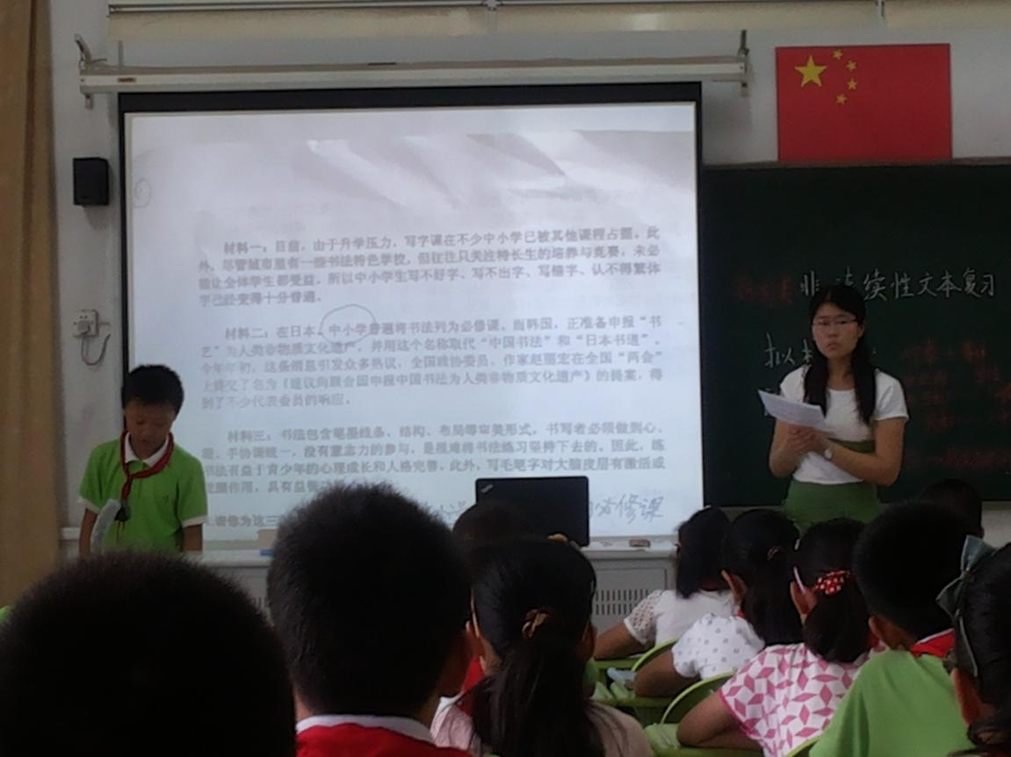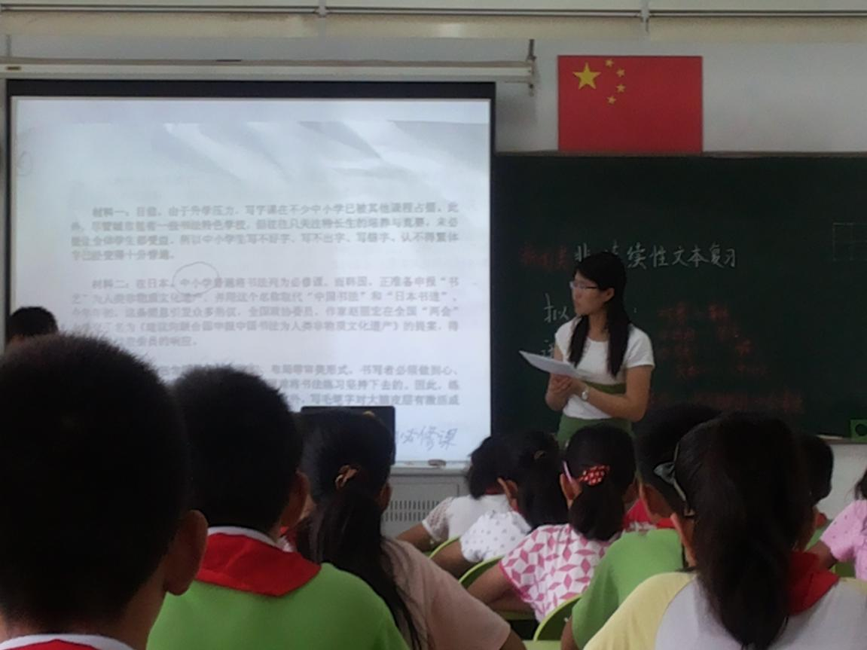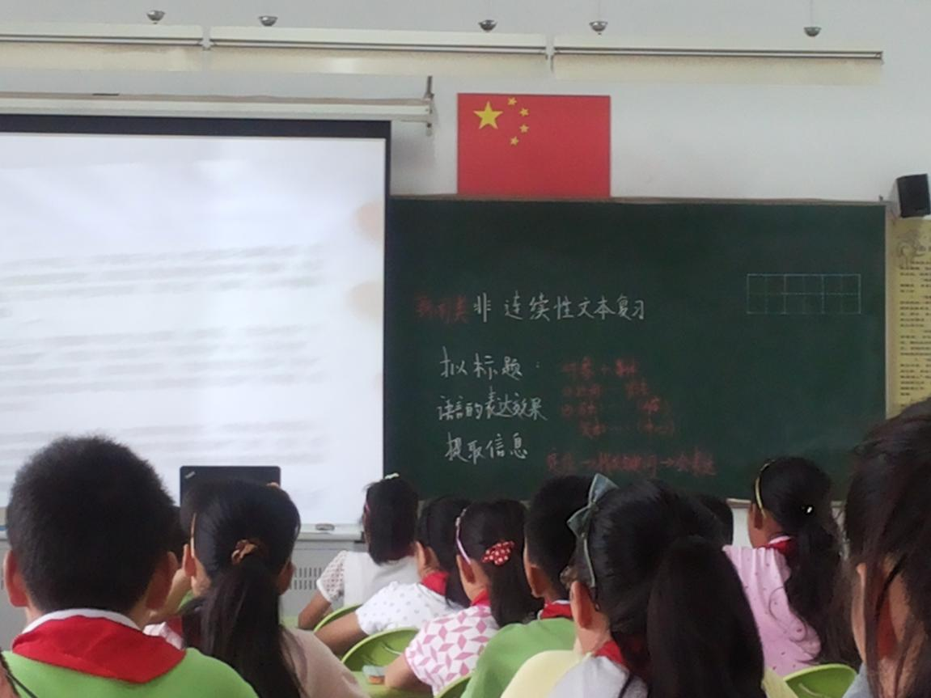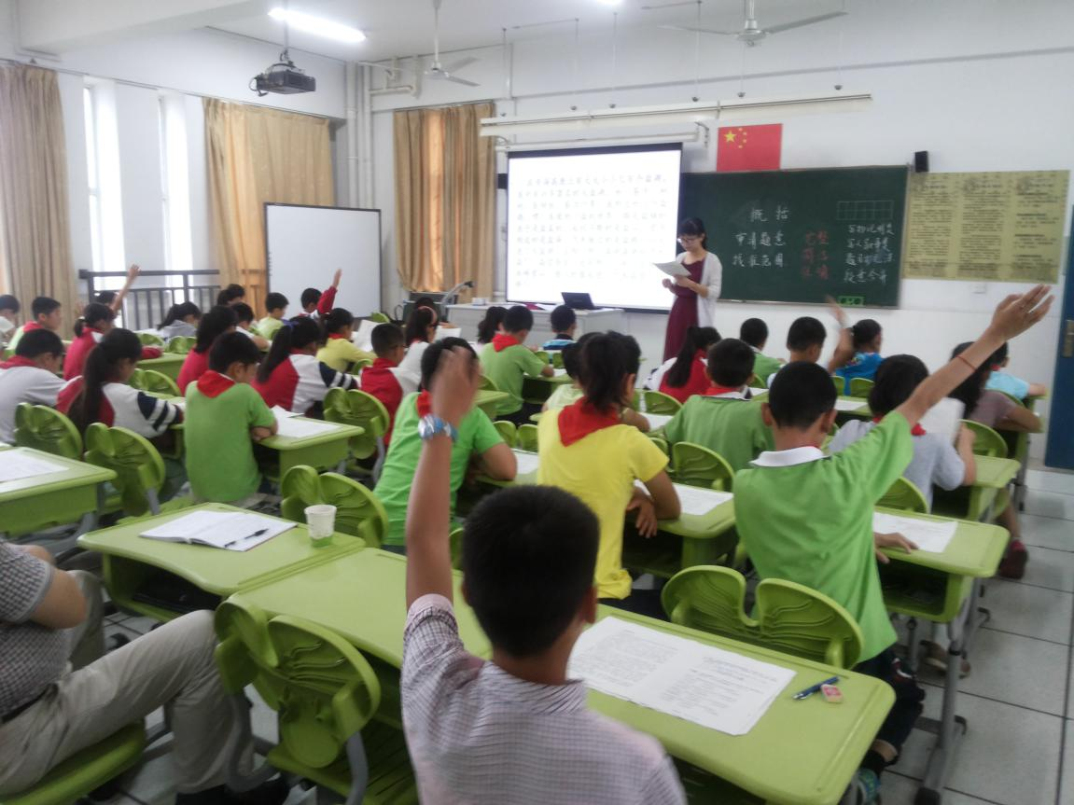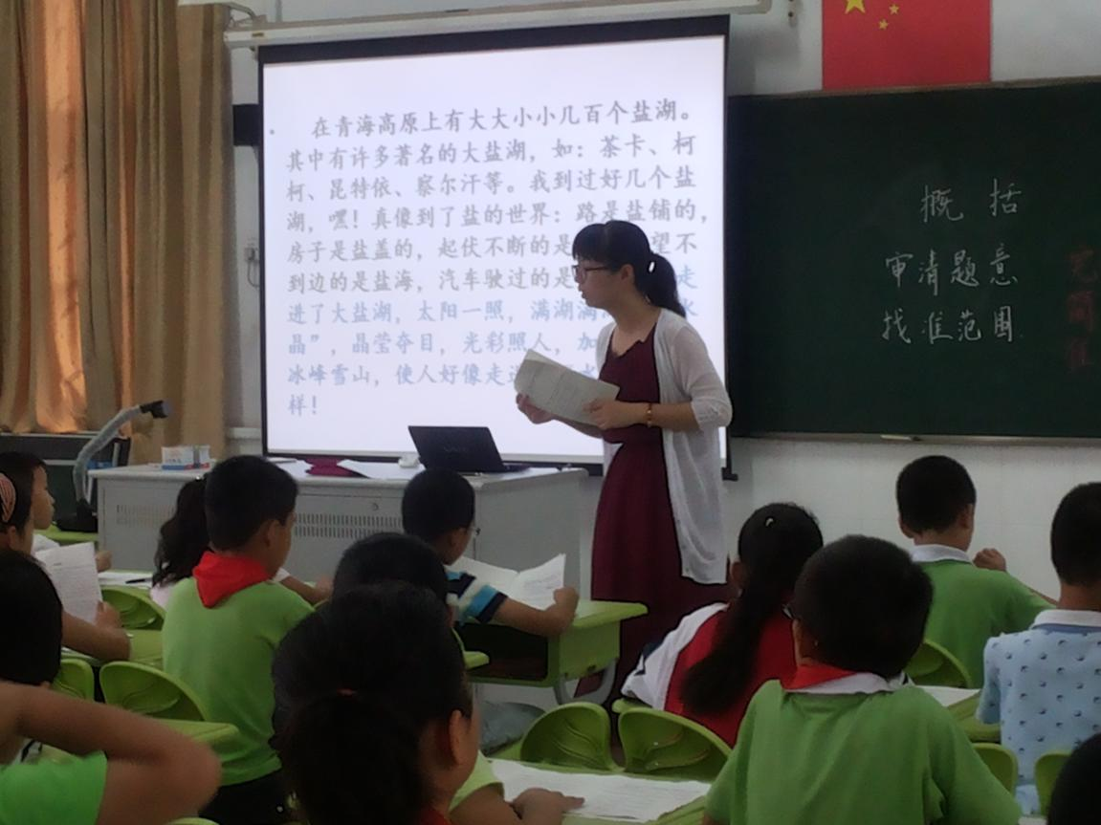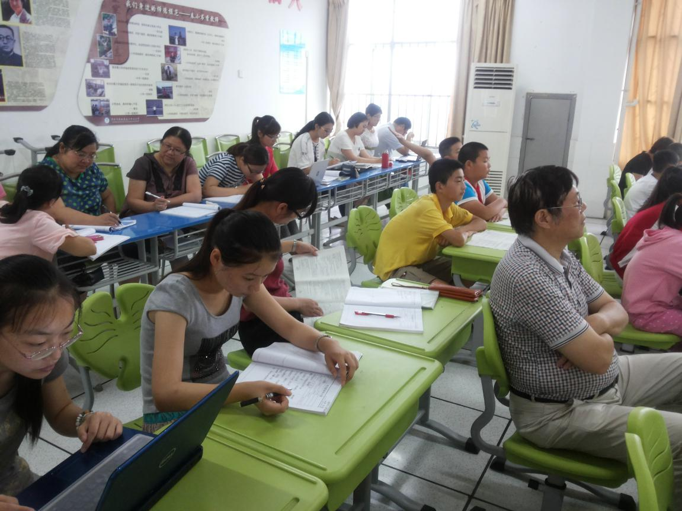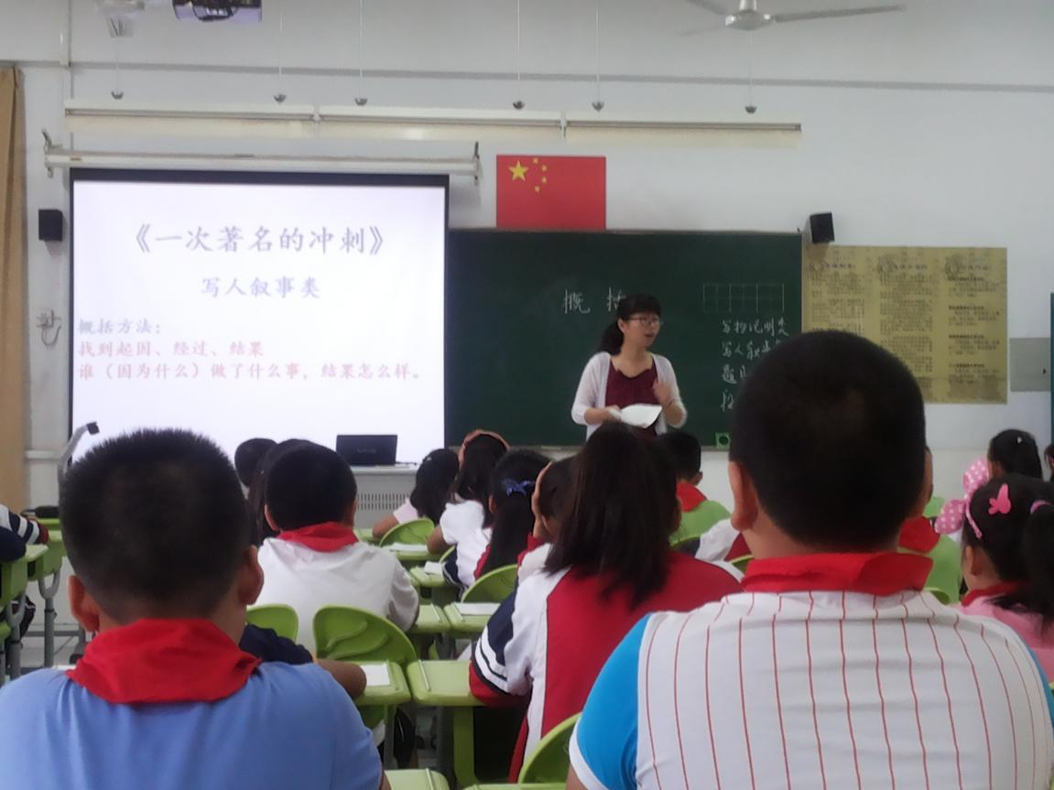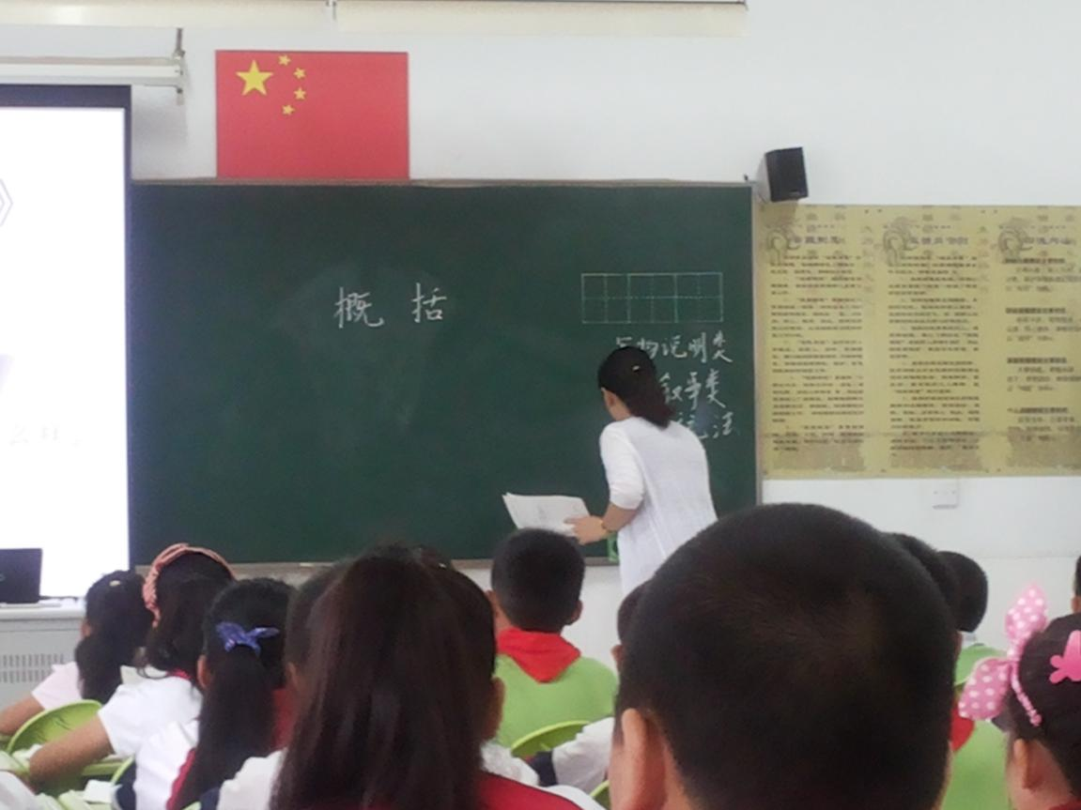
何倩、陈梦婷老师精心备课，为我们呈现了高效又精彩的复习课。

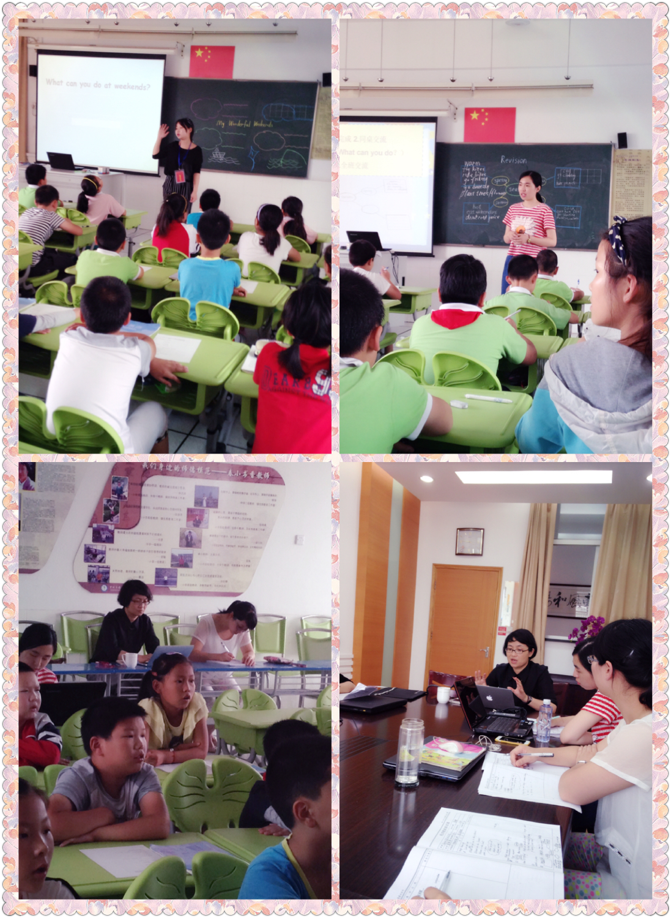

英语组就复习课进行了研讨，胡洪娟与戴潇潇老师执教，有幸邀请到了市教研室黄小燕老师进行指导，主动学习，自我成长。
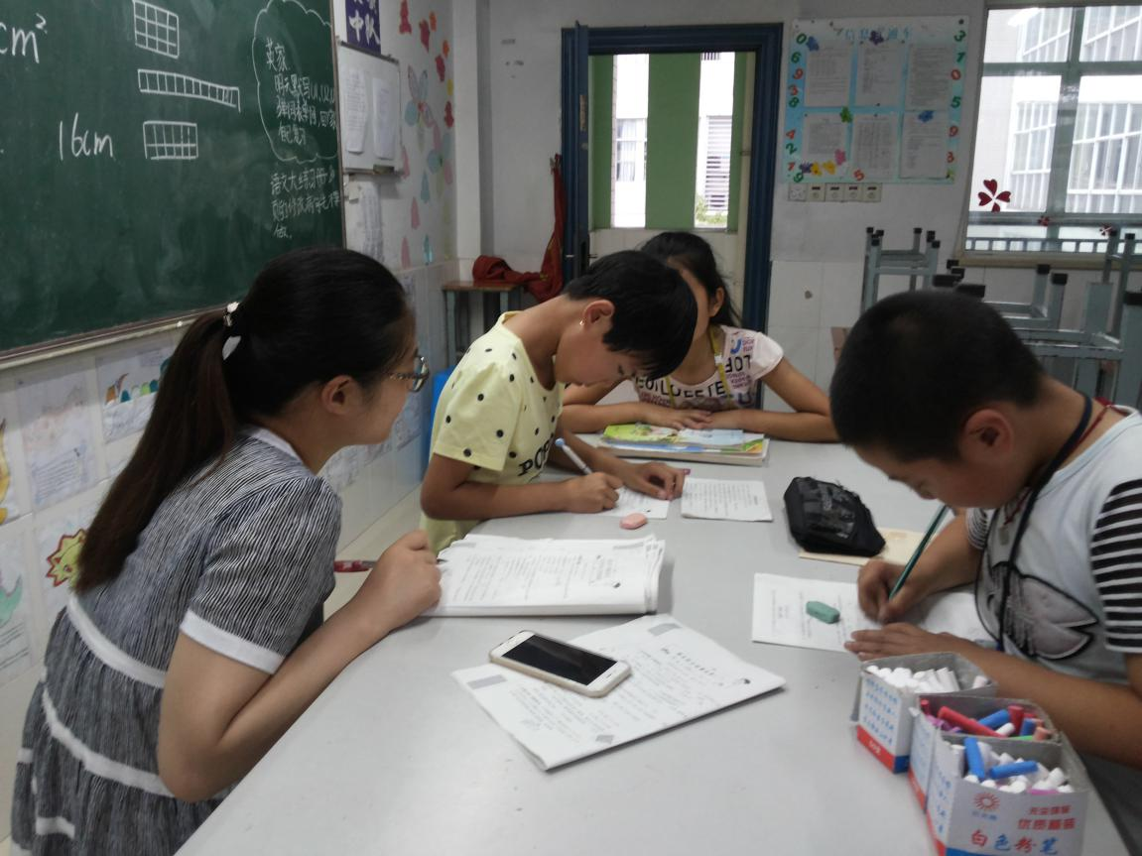
三（5）班陈洁老师晚辅导细致、认真，还对学生进行了分批辅导，不放过每一个可以提高的同学，有效提高了他们的学习效率和能力。

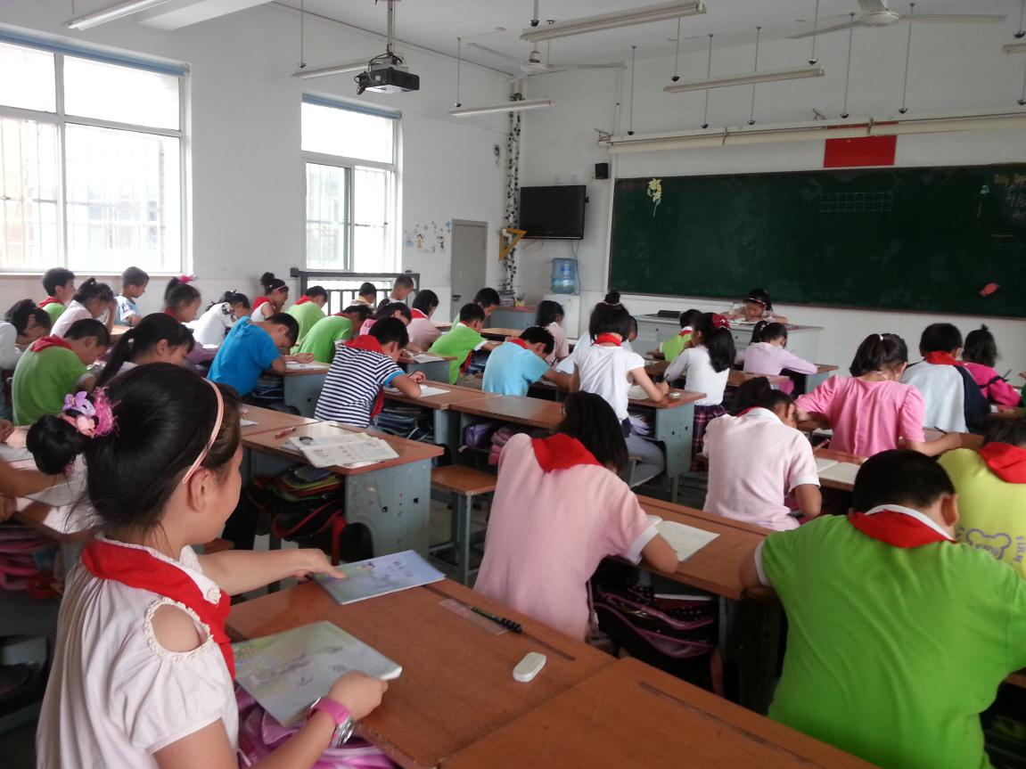

二年级的小朋友午读真认真！

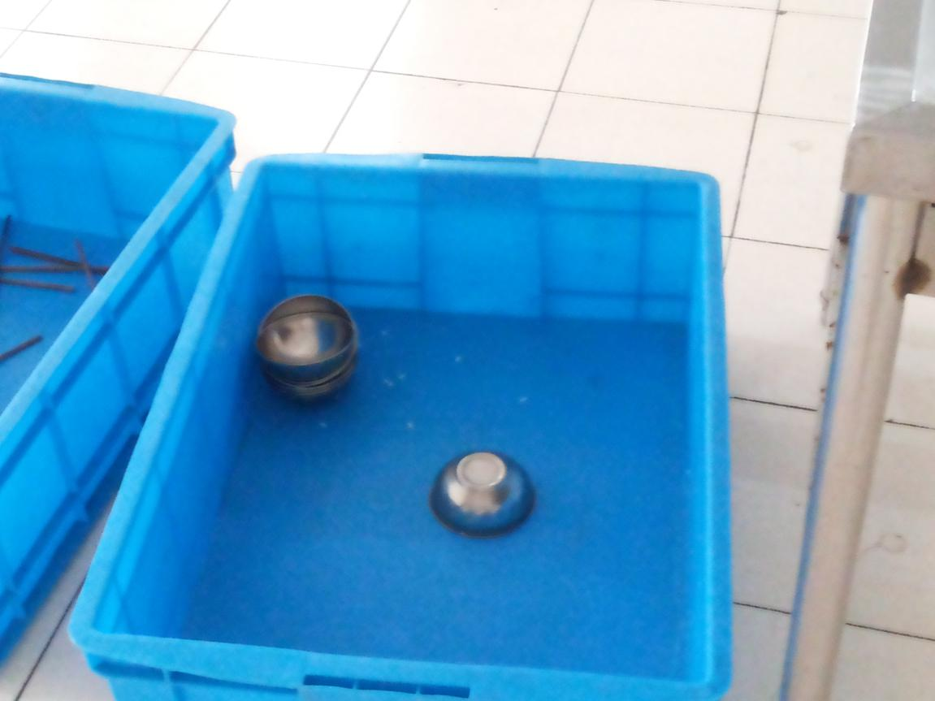
如果轻拿轻放，它的姿势会更美的！
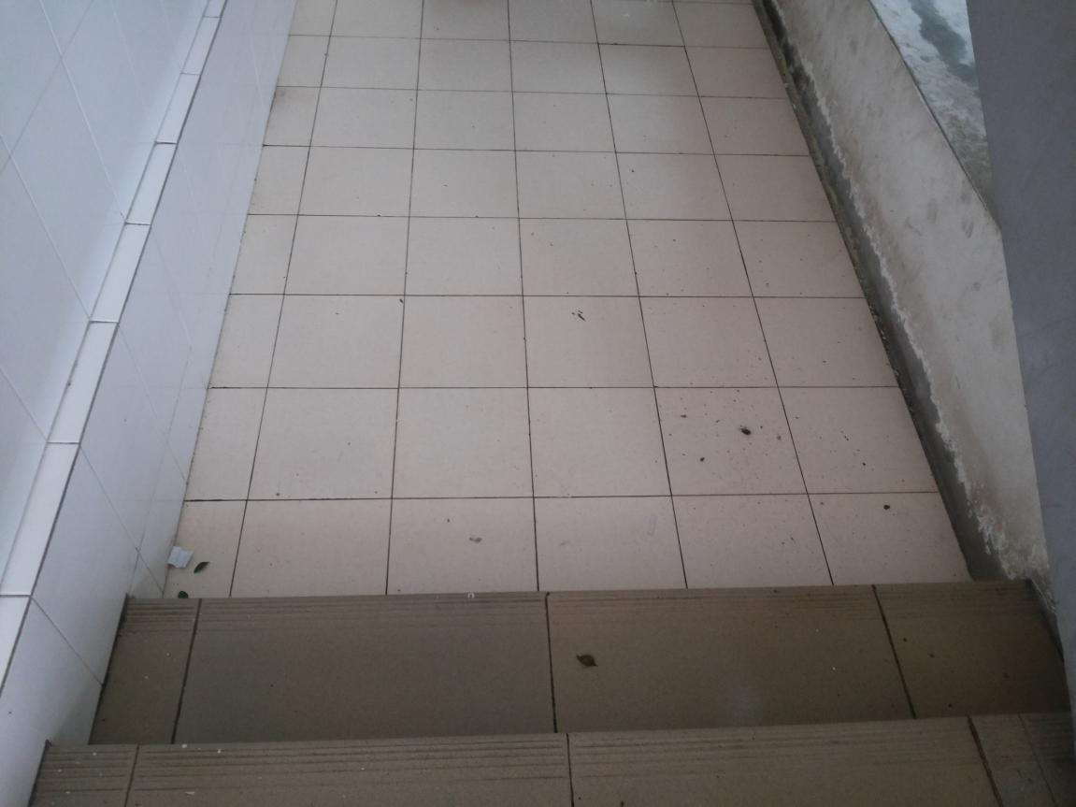
这个你们经常用来躲猫猫的地方不仅不安全而且它也需要你的卫生呵护！
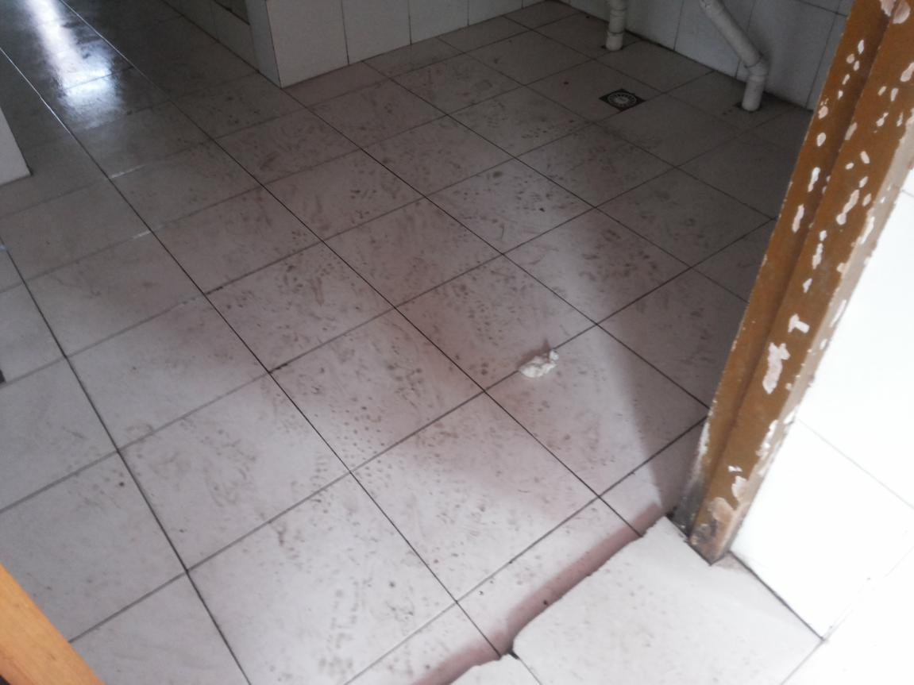
洗手间的纸屑我们是不是也应该让它归位呢？

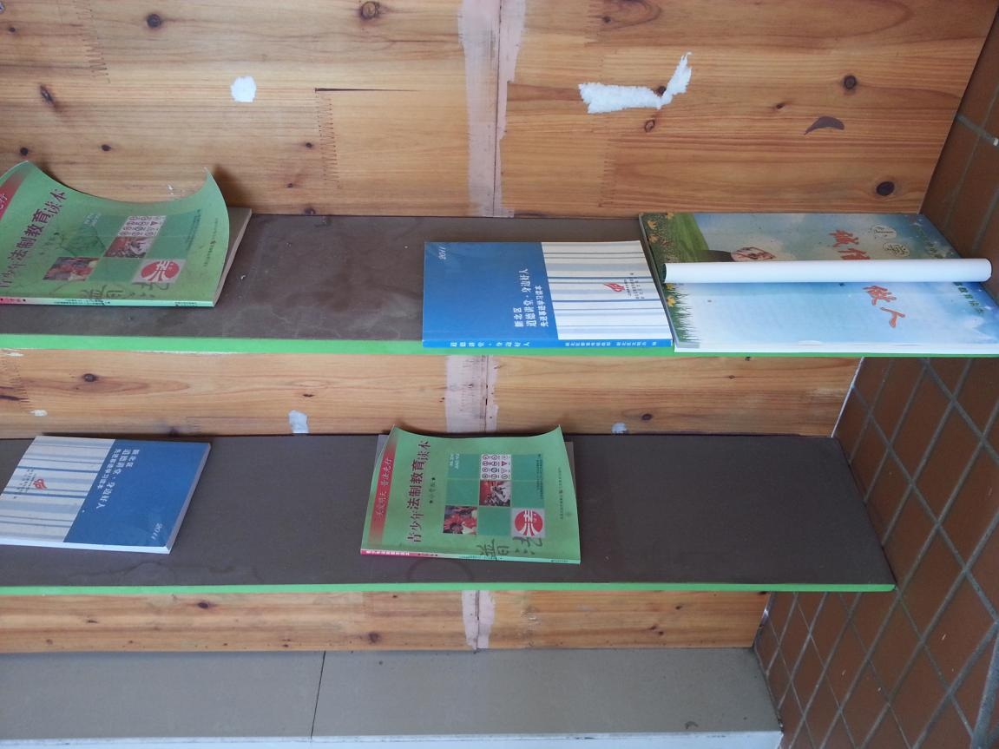

长廊里也需要经常打扫哦！
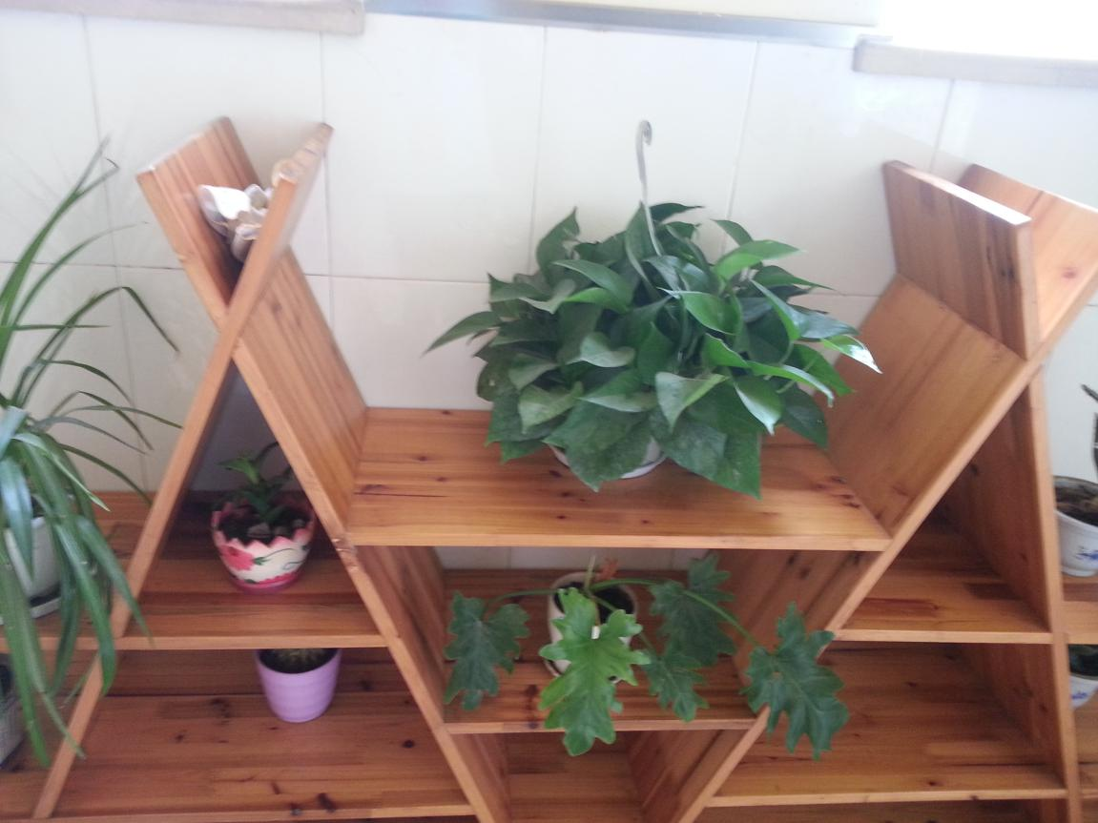

这里的抹布很不和谐哦！
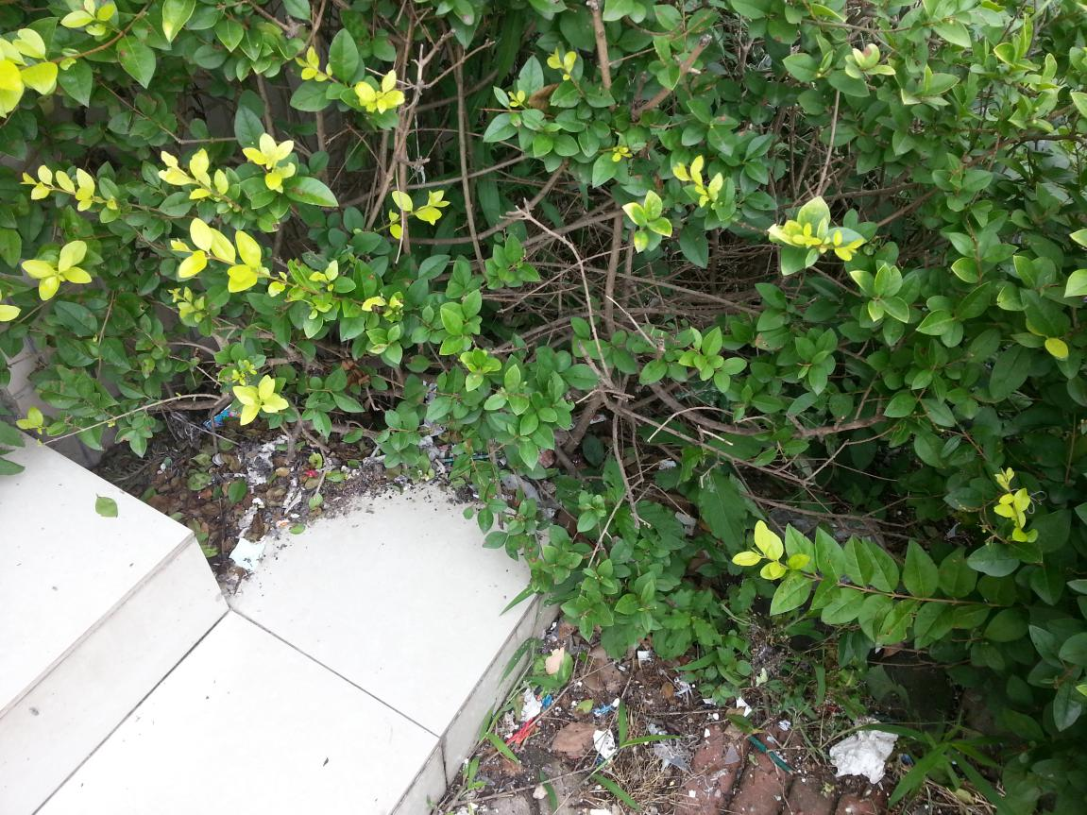

角落里的垃圾可不能忽视啦！二（1）班的包干区！

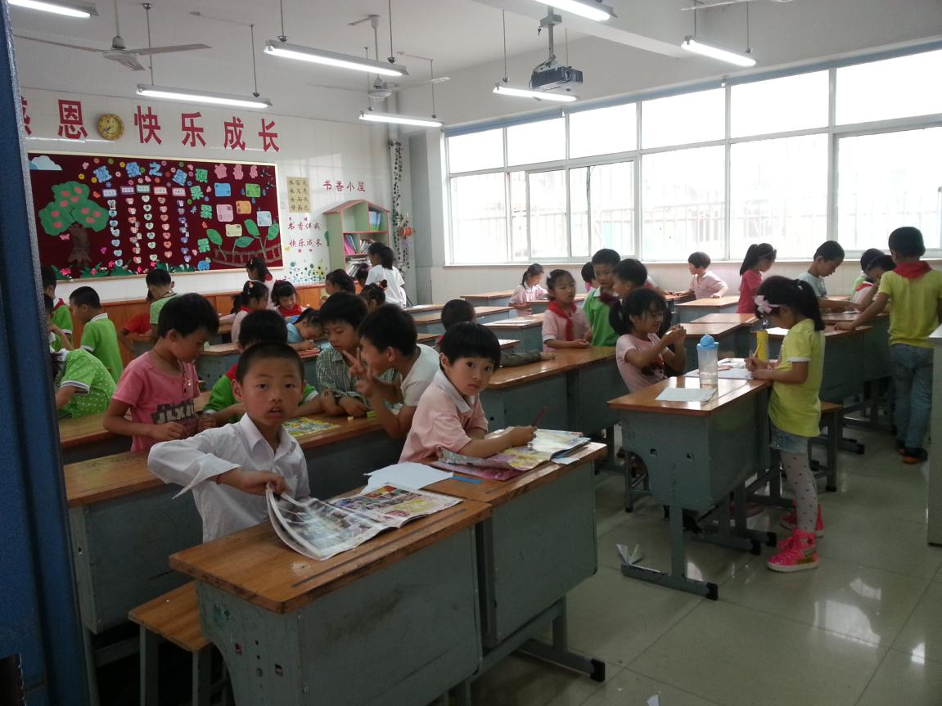

中饭过会可以安静阅读哦！

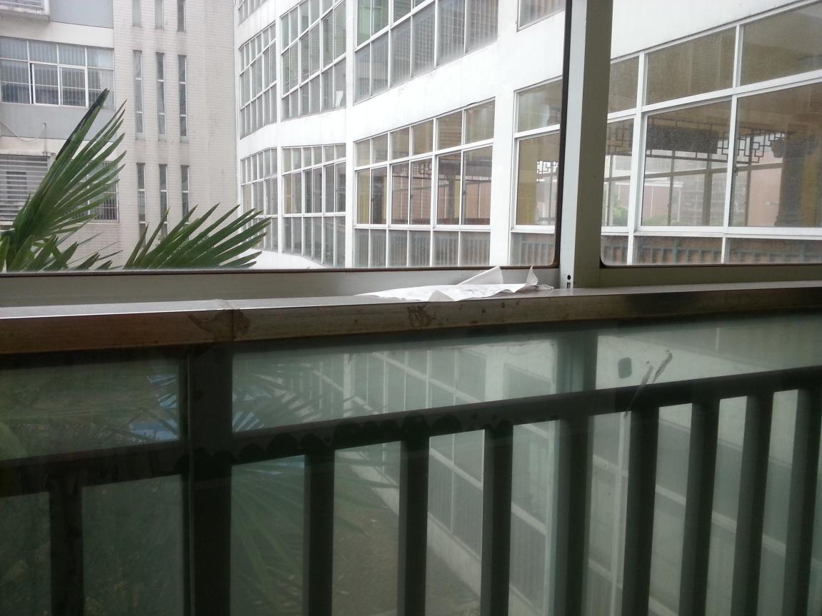
纸的家是在垃圾桶吧！

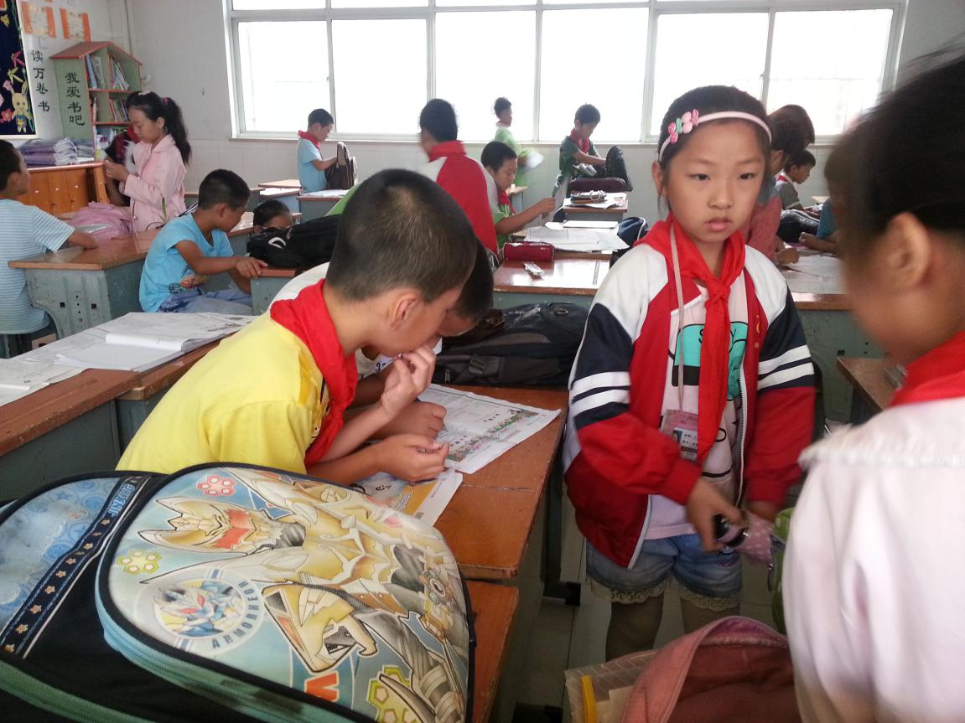
早读时间是朗读的黄金时间呢！

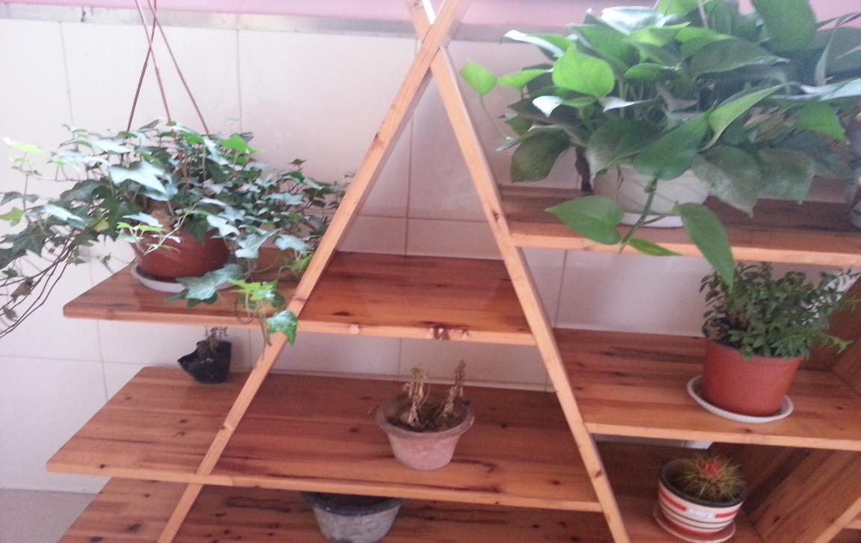
这一片绿色植物中，这一盆植物有点不和谐。

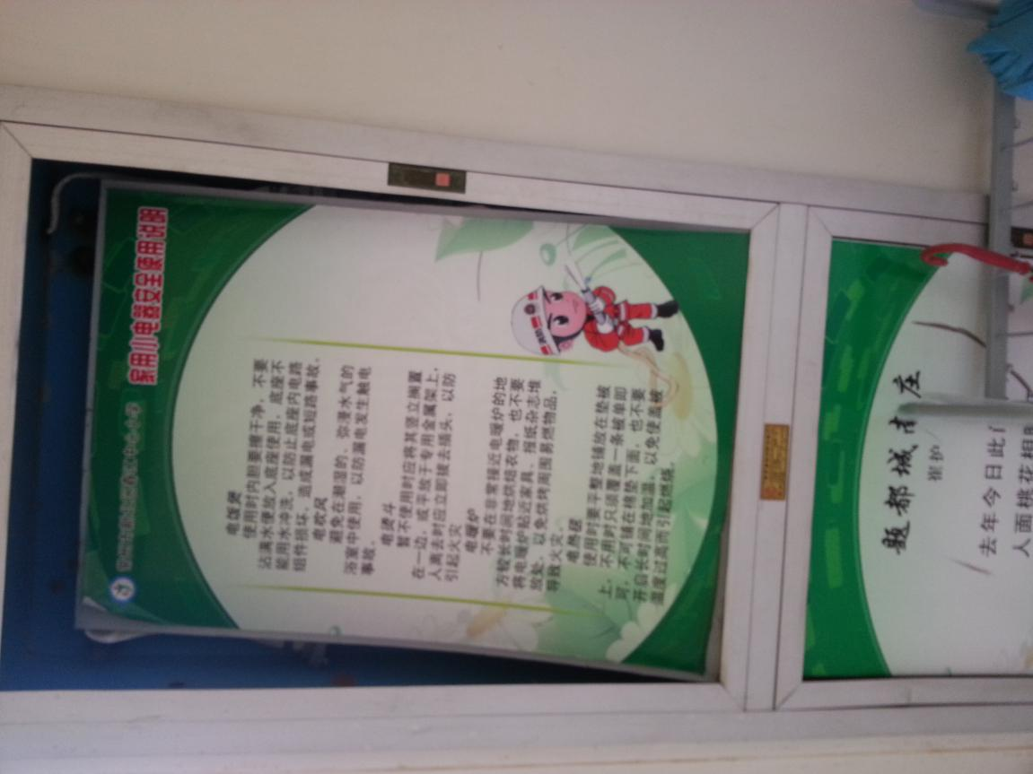
三1班前的消防玻璃又坏了......

